**Карточка инвестиционной площадки 2023 год**

**Наименование инвестиционной площадки: Здание бывшей церковно-приходской школы в селе Ютановка**

|  |  |  |
| --- | --- | --- |
| **Вид зоны, в которой находится инвестиционная площадка**:  **-**общественно-деловая | **Вид разрешенного использования земельных участков**:  -производственная деятельность | **Тип площадки:**  браунфилд |

|  |  |
| --- | --- |
| Адрес инвестиционной площадки (местоположение) | Белгородская обл., Волоконовский район,  с. Ютановка, ул. Школьная, д. 1Б |
| Общая площадь площадки, кв.м | 1 500 кв.м. |
| Сведения о правообладателе на земельный участок и объекты недвижимости | Муниципальный район «Волоконовский район» Белгородской области |
| Контактные данные (Ф.И.О., должность, тел., факс., адрес эл. почты) | Кравцов Сергей Александрович, начальник отдела муниципальной собственности и земельных ресурсов администрации района, 8(47235)5-00-93, volokonovka.zemotdel@yandex.ru |
| Основные параметры зданий и сооружений, расположенных на площадке | Площадь здания - 1 216,93 кв.м. |
| Вид права собственности | Муниципальная |
| **Удаленность:**  от ближайшего районного центра | 7,5 км |
| от аэропорта | 110 км |
| от железнодорожных путей | 8 км |
| Наличие автомобильных подъездных путей к площадке | имеется подъездная дорога с твердым покрытием |
| **Инфраструктура:**  Газ, куб. м/час, давление, протяженность | Отсутствуют, расстояние до точки подключения 50 м. |
| Электроэнергия, кВт | Отсутствует, расстояние до точки подключения 20 м. |
| Отопление Гкал/час | Отсутствует |
| Водоснабжение, куб. м/год | Отсутствует, расстояние до точки подключения 50 м. |
| Очистные сооружения, куб. м/год | Отсутствуют |
| Котельные установки, кВТ | Отсутствует |
| Иная имеющаяся инфраструктура | Водоотведение отсутствует, расстояние до точки подключения 50 м. |
| **Дополнительная информация** | Объект культурного наследия  Здание не используется |
| **Паспорт инвестиционной площадки (документ.docx)** | Прилагается |

**Фотоматериалы:**

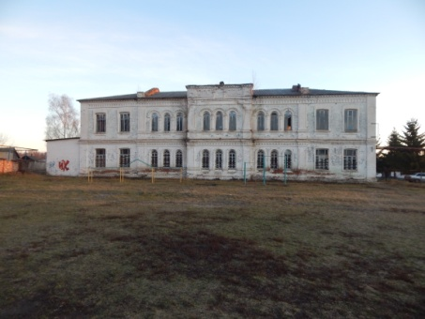

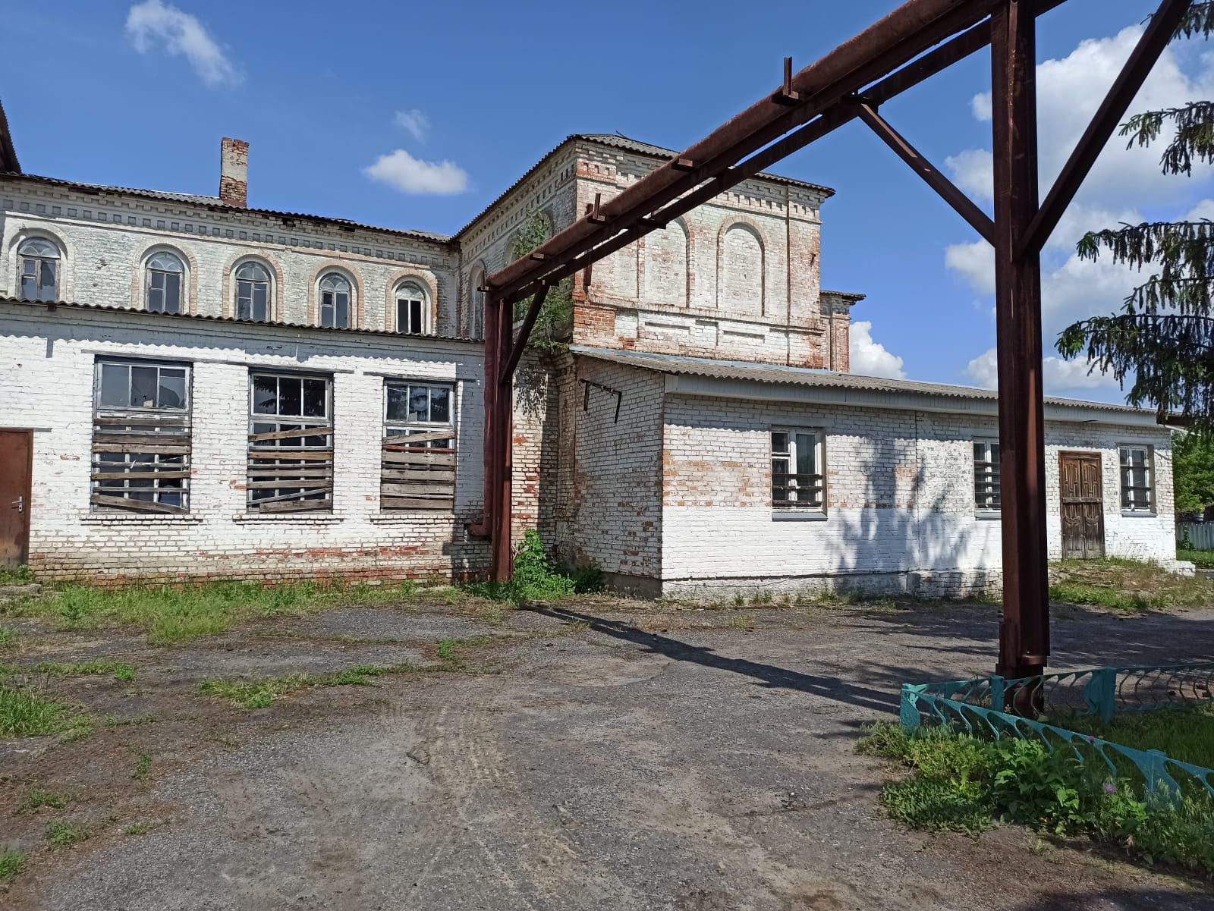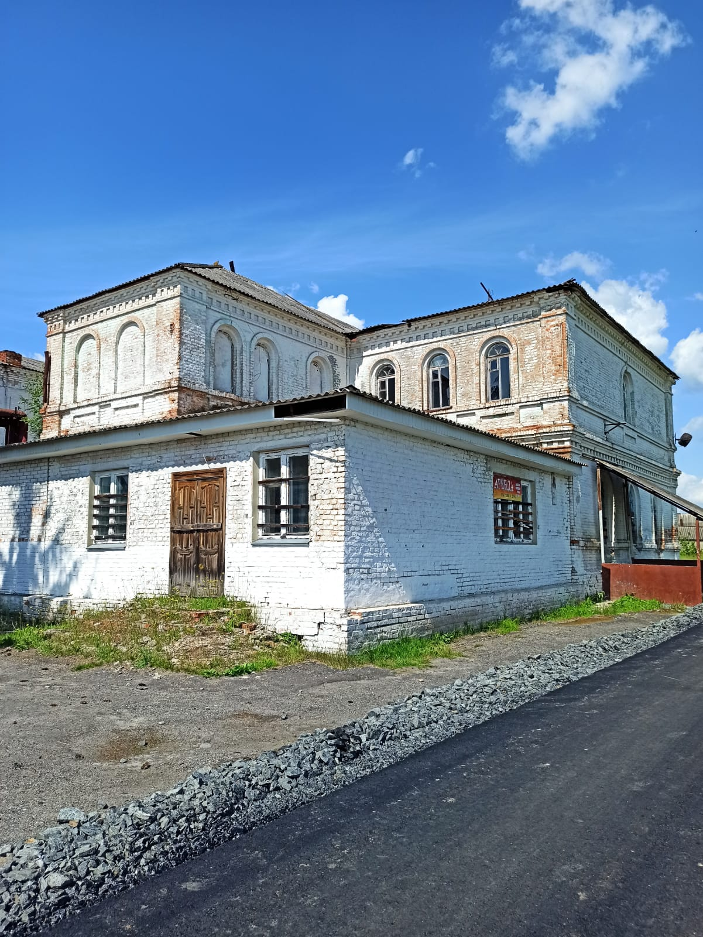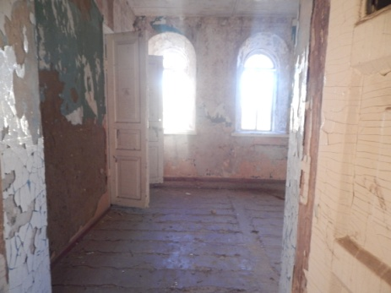

**Схема расположения инвестиционной площадки**

Координаты: 50.490975, 37.801083

